Как распознать, что подросток начал употреблять алкоголь
Необходимо обратить внимание на резкое изменение в поведении ребенка.
• Если появились такие черты как грубость, агрессия, раздражительность.
• Ребенок стал замкнутым, скрытным.
• В доме пропадают деньги, вещи.
• У ребенка резко снизилась успеваемость.
• Приходит поздно домой с запахом алкоголя.
Что делать если подросток пришел домой пьяным
С подростком необходимо поговорить. Но разговор лучше отложить до утра, в состоянии алкогольного опьянения подросток не станет слушать никакие доводы.
Научить подростка отстаивать свое мнение, говорить «Нет». Это поможет подростку завоевать авторитет среди сверстников, без выпивки.
Если ребенок всерьез интересуется спиртным, необходимо обратиться за помощью к врачу или психологу, специалисты дадут соответствующие рекомендации и при необходимости проведут анонимное лечение алкоголизма.
Подростки из благополучных семей и алкоголизм
Многие люди думают, что детский алкоголизм распространен только в неблагополучных семьях, где родители часто сами страдают от алкогольной зависимости. Часто алкоголиками становятся дети из благополучных семей, где родители не страдают алкоголизмом и в материальном плане полностью обеспечивают своих детей.
В таких семьях родители часто заняты, и не всегда следят за развитием своего ребенка.

РОДИТЕЛИ! СДЕЛАЙТЕ ВСЁ, ЧТОБЫ ВАШ РЕБЕНОК НИКОГДА НЕ ЗАХОТЕЛ ПОПРОБОВАТЬ АЛКОГОЛЬ!

Как уберечь подростков от алкоголизма
Подросток должен чувствовать себя комфортно в своей семье, чувствовать, что его понимают. Воспринимать своих родителей в качестве самых умных наставников в жизненных вопросах.
• Проявляйте уважение к подростку. Не манипулируйте своим опытом и возрастом. Не показывайте свое превосходство.
• Найдите общее увлечение. Оно позволит с большим удовольствием проводить совместно свободное время.
• Помогите подростку стать личностью, достойным взрослым человеком.
• Будьте всегда авторитетны, а для этого всегда ведите себе достойно в любых ситуациях.
ГУО «Лоевский районный социально-педагогический центр»

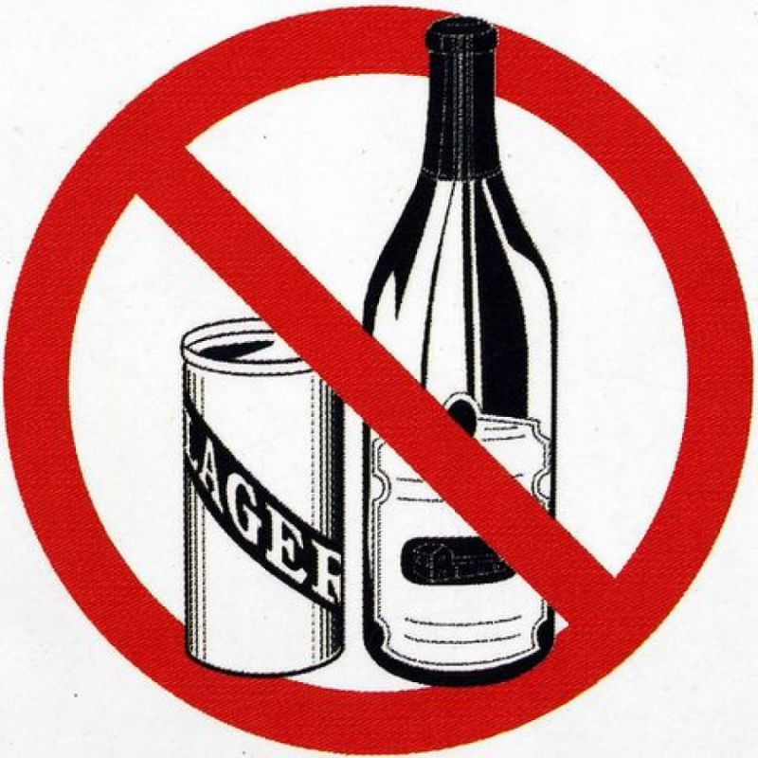

Последствия употребления алкоголя в молодежной среде

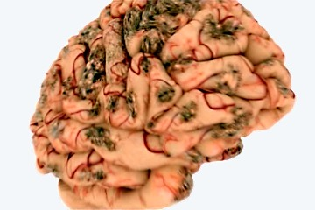
- В первую очередь колоссальный вред наносится мозгу. В возрасте до 20 лет вся его работа направлена на обучение, и мозг поддерживает стадию установления подобных связей между нервными клетками. С помощью алкоголя нарушается столь необходимая взаимосвязь, что влечет к плохой восприимчивости информации. Подобное воздействие оказывает даже одноразовая доза спиртного. Происходит угасание этических и нравственных норм, а также уже полученных навыков. Среди пьющих подростков лишь 20% во взрослой жизни становятся благополучными людьми, независимыми от алкоголя.

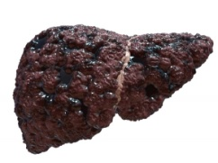
- У подрастающего поколения намного быстрее происходит разрушение печени, чем у взрослого человека. Это связано с тем, что у подростков повышена проницаемость стенок сосудов, и печень не так развита, как у взрослого человека. Под воздействием спиртных напитков осуществляется жировое перерождение клеток печени. Весь организм претерпевает изменения: нарушается синтез белков, углеводов, ферментов и витаминов.

- Страдает работа желудочно-кишечного такта. Алкоголь провоцирует изменение свойств и количества желудочного сока, осуществляется нарушение функционирования желудочной железы, что влечет за собой такие серьезные заболевания, как панкреатит и сахарный диабет.

- Зачастую в подростковой среде половые контакты являются следствием воздействия алкоголя.

- У молодежи, употребляющей большое количество спиртного, отмечены частые инфекции мочевыводящих путей, почек, а также частые воспалительные процессы в дыхательных путях, которые обостряются еще и такой проблемой подростков, как курение.

- Алкоголь оказывает непоправимый вред на репродуктивную систему молодых людей. Так, девушки при распитии спиртных напитков обрекают себя на рождение больного потомства.

